NSD2005班正式开课！

时间：上午11:00

新的征程开始啦~

一、软件素材

软件资料：

链接：https://pan.baidu.com/s/1e-v4MQZvoS-qPaRfWTpnfA 提取码：54H6

优先下载：VMware虚拟机软件(15以上版本) 与 CentOS7-1804.iso

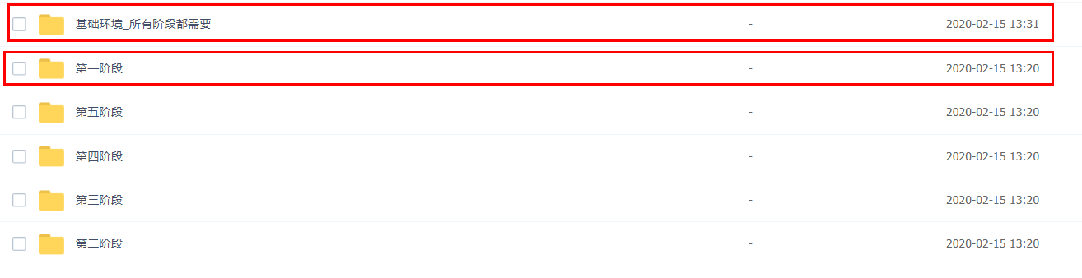

预科班视频笔记：

链接：https://pan.baidu.com/s/1Hoq2RTdcCwwIh7hPr_3Jyg 提取码：yfci

二、进行安装Cisco模拟器软件

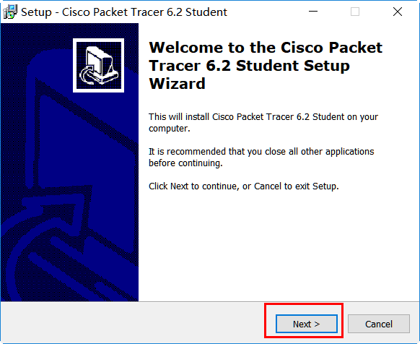

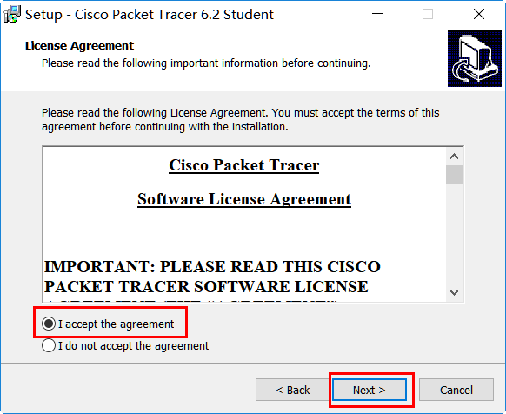

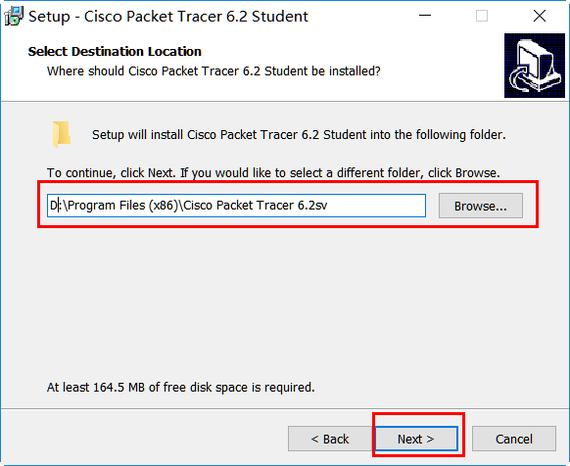

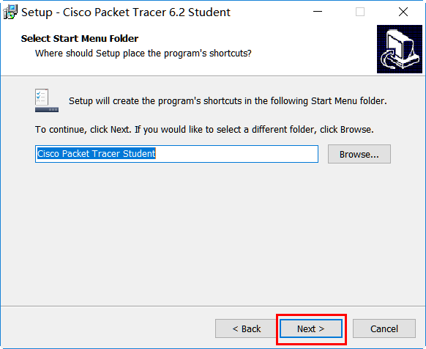

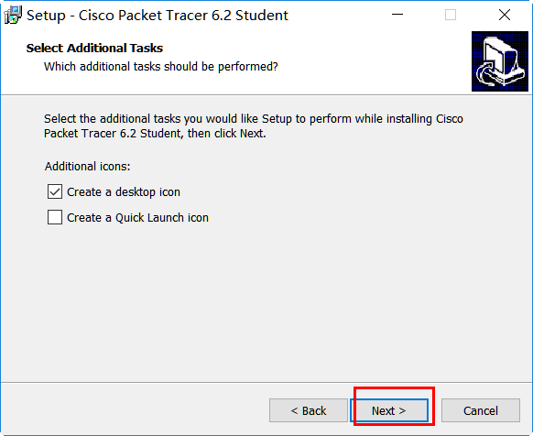

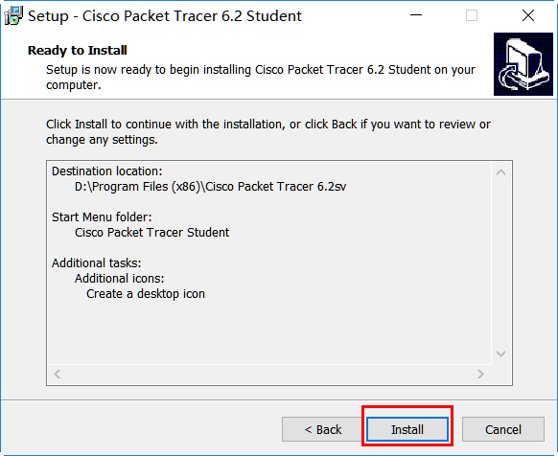

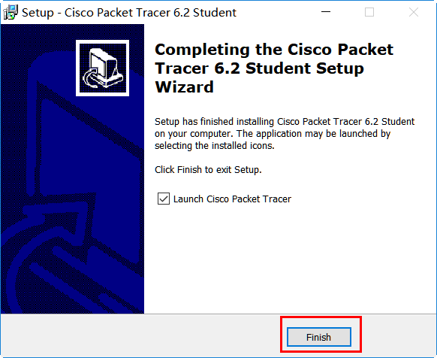

进行简单的汉化：找到软件的安装位置

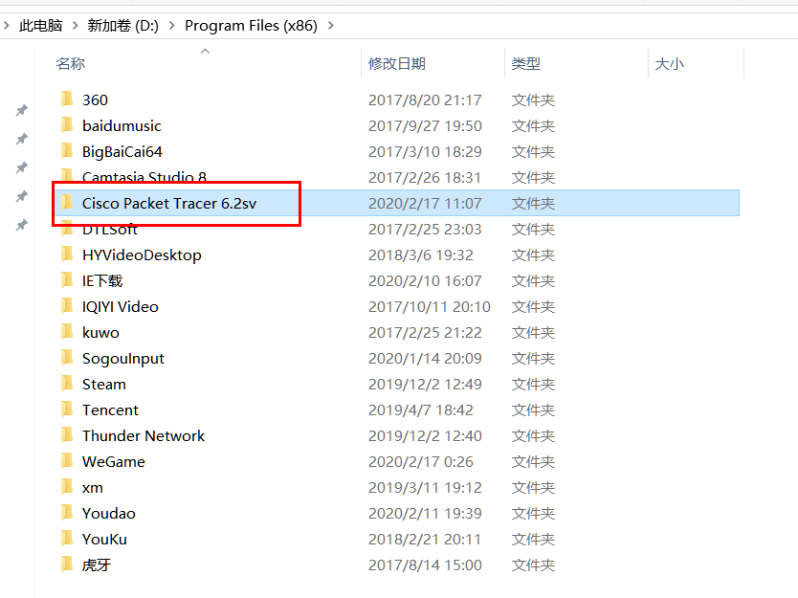

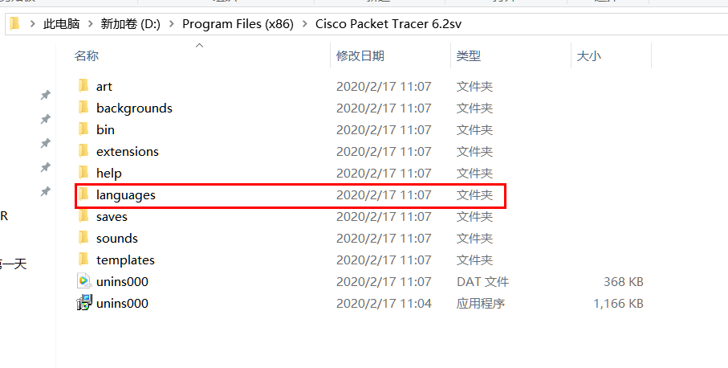

将Chinese.ptl文件放入到languages文件夹

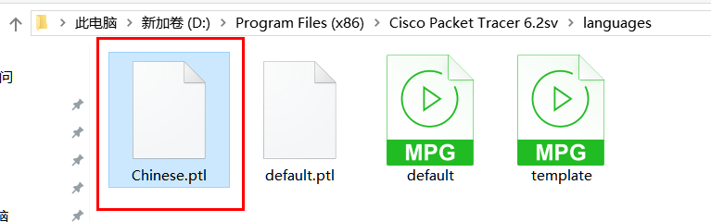

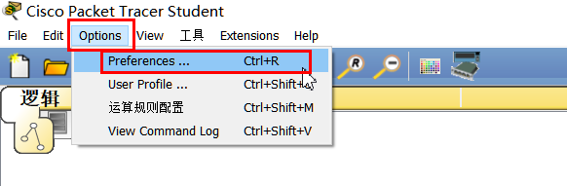

选择语言包，需要重启进行生效，汉化不是很明显。只是一丝丝的改变

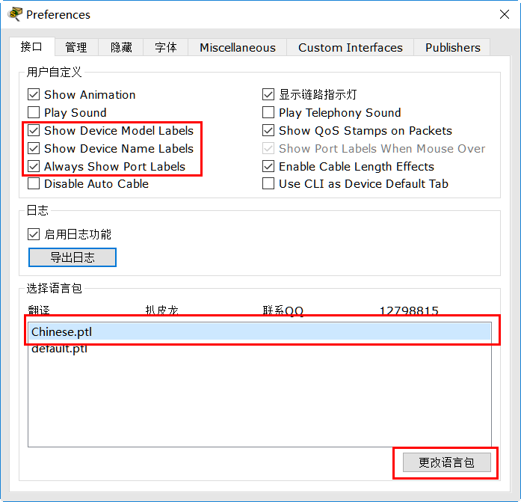

###################################################

一、阶段课程介绍，正课内容（6+5+6=17）

ADMIN（云计算系统管理）

Day01： 开学典礼、云网络基础

Day02： Linux系统简介、安装Linux系统、Linux基本操作

Day03： 命令行基础、目录及文件管理、文本内容操作

Day04： 归档及压缩、重定向与管道操作、find精确查找、vim高级使用

Day05： RPM软件包管理 、Yum软件包仓库、命令补充

Day06： 用户管理 、组账号管理、计划任务

ENGINEER（云计算应用管理）

Day01： 基本权限和归属、附加权限、ACL策略管理

Day02： 磁盘空间管理、交换空间

Day03： 逻辑卷管理、RAID磁盘阵列、进程管理、VDO

Day04： 配置Linux网络 、源码编译安装、自定义Yum仓库、日志管理

Day05： SELinux、系统故障修复、防火墙策略管理、服务管理

SERVICES（系统&服务管理进阶）

Day01： KVM构建及管理、virsh控制工具、镜像管理、虚拟机快建技术

Day02： Web基础应用、NFS服务基础、触发挂载

Day03： DNS服务基础、特殊解析、DNS子域授权、DNS主从架构

Day04： 缓存DNS、Split分离解析、NTP时间同步、电子邮件通信、Web服务器项目实战

Day05： 批量装机环境、配置PXE引导、kickstart自动应答、Cobbler装机平台

Day06： rsync同步操作、inotify实时同步、数据库服务基础、管理表数据

二、云计算的介绍

**什么是服务器**

•能够为其他计算机提供服务的更高级的电脑

–机架式

–塔式

–机柜式

–刀片式

**典型服务模式**

•C/S，Client/Server架构

–由服务器提供资源或某种功能

–客户机使用资源或功能

**三、TCP/IP协议及配置**

•TCP/IP是最广泛支持的通信协议集合

–包括大量Internet应用中的标准协议

–支持跨网络架构、跨操作系统平台的通信

•主机与主机之间通信的三个要素

–IP地址（IP address）

–子网掩码（subnet mask）

–IP路由（IP router）网络设备 路由器

四、IP地址（IP address）

•作用：用来标识一个节点（连网设备）的网络地址

•地址组成（点分十进制）：

–一共32个二进制位

–表示为4个十进制数，以 . 隔开

32个二进制数：11001100.01010101.11110000.10101010

4个十进制数: 192.168.1.1 1.2.3.4 18.17.16.15

二进制的 11111111 = 十进制的 255

人的标识：身份证号

北京朝阳区： 110105 19901001 1000

乌鲁木齐天山区：650102 19910906 5000

•IP地址的分类：判断的依据只需要查看IP地址的第一个十进制数 192.168.1.1 18.19.20.21

•用于一般计算机网络

–A类：1 ~ 127        网+主+主+主

–B类：128 ~ 191      网+网+主+主

–C类：192 ~ 223      网+网+网+主

•组播及科研专用（了解内容）

–D类：224 ~ 239 组播

–E类：240 ~ 254 科研

IP地址的组成：网络位与主机位

网络位=类似身份证开头的6个数字，起到作用为标识一个地理区域

主机位=编号

人的标识：身份证号

北京朝阳区： 110105 19901001 1000 = 来自北京朝阳区，编号为19901001 1000的人

乌鲁木齐天山区：650102 19910906 5000 = 来自乌鲁木齐天山区，编号为19910906 5000的人

192.168.1.1---》C类地址---》网+网+网+主

五、子网掩码：为计算机标识IP地址的网络位与主机位，利用二进制的1标识网络位，利用二进制的0标识主机位

192.168.1.1=11000000.10101000.00000001.00000001

子网掩码=111111111.11111111.11111111.00000000

北京朝阳区： 110105 19901001 1000 = 来自北京朝阳区，编号为19901001 1000的人

192.168.1.1 = 192.168.1.0网络，编号为1的主机

192.168.2.1 = 192.168.2.0网络，编号为1的主机

表示一个网络（区域）的规则：网络位不变，主机位全为0

相同网络（区域）通信：

192.168.1.1= 来自 192.168.1.0网络，编号为1的主机

192.168.1.2= 来自 192.168.1.0网络，编号为2的主机

不相同网络（区域）通信：

192.168.2.1= 来自 192.168.2.0网络，编号为1的主机

192.168.3.1= 来自 192.168.3.0网络，编号为1的主机

标识区域或网络时，标识的名字：网络位不变，主机位全为0

192.168.10.1---》C类地址---》默认为网+网+网+主---》255.255.255.0---》所在的192.168.10.0网络

172.15.1.1---》B类地址---》默认为网+网+主+主---》255.255.0.0---》所在的172.15.0.0网络

192.168.1.1 255.255.255.0 = 192.168.1.1/24 #24表示该IP地址有24个网络位

Windows配置IP地址：

1.右击桌面的“网络”图标-----》属性

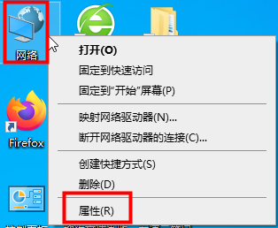

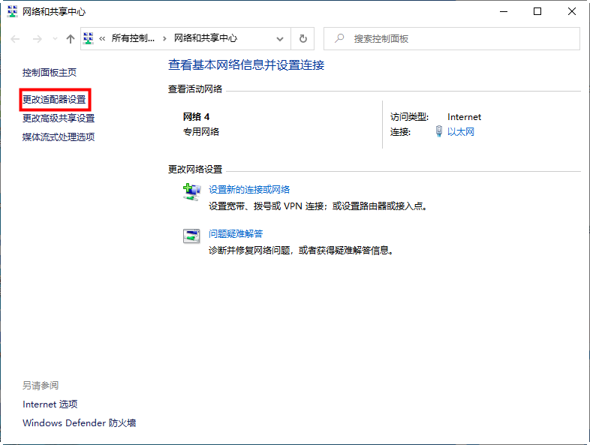

双击网卡图标

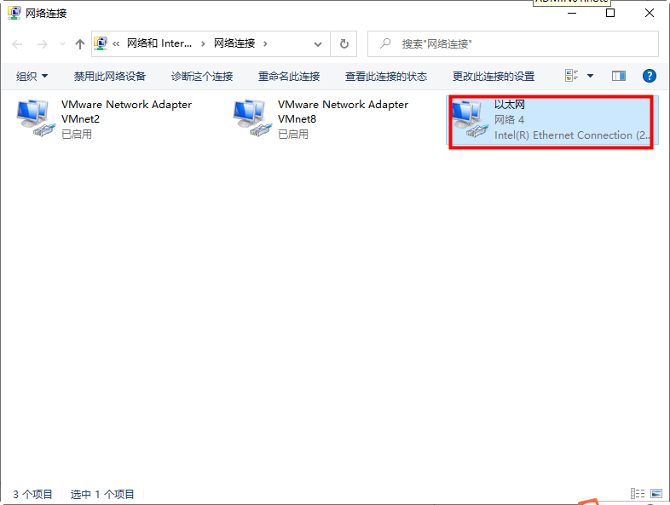

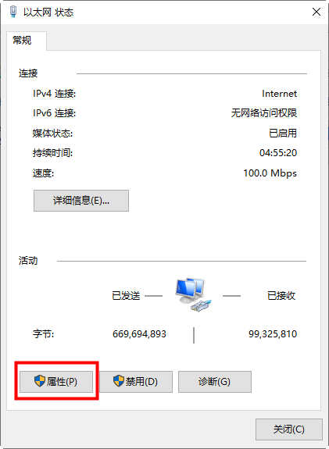

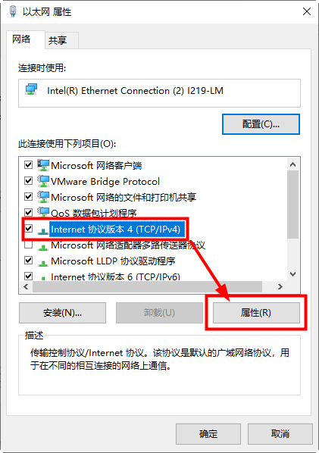

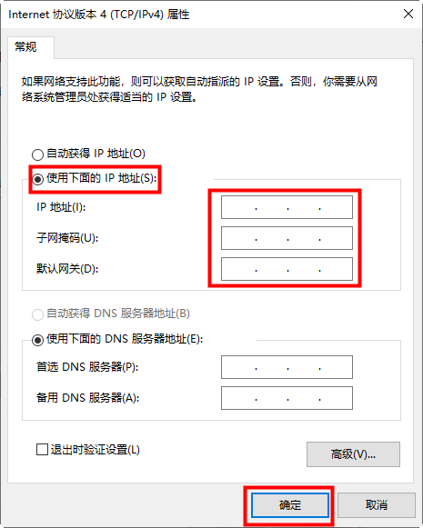

六、测试网络通信的命令 ping

格式：ping 对方的IP地址 #默认进行4次通信

一次ping有去有回

PC>ping 192.168.1.2

Pinging 192.168.1.2 with 32 bytes of data:

Reply from 192.168.1.2: bytes=32 time=2ms TTL=128

Reply from 192.168.1.2: bytes=32 time=0ms TTL=128

Reply from 192.168.1.2: bytes=32 time=0ms TTL=128

Reply from 192.168.1.2: bytes=32 time=0ms TTL=128

Ping statistics for 192.168.1.2:

Packets: Sent = 4, Received = 4, Lost = 0 (0% loss),

Approximate round trip times in milli-seconds:

Minimum = 0ms, Maximum = 2ms, Average = 0ms

Windows键 + r = 开始--->运行--->输入cmd回车

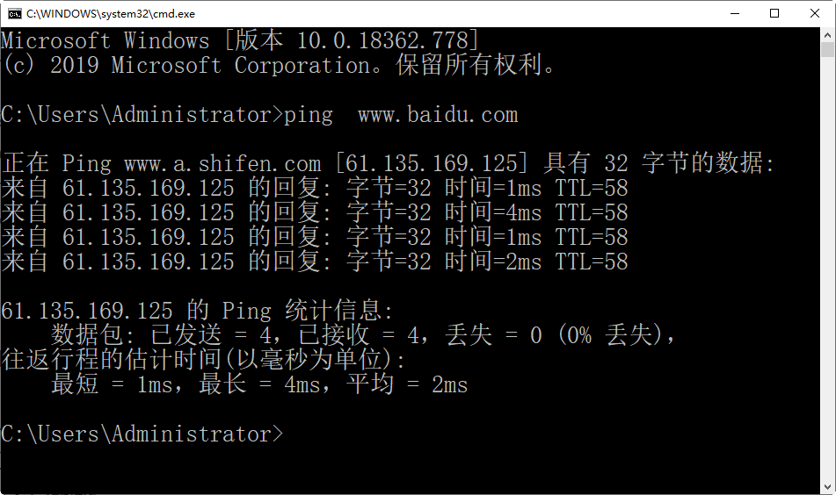

七、网关概念与DNS服务器的概念

网关：解决不用网络通信，一个网络到另一个网络的关口地址，涉及到网络设备路由器

一个网络的出口地址

一个网络的入口地址

配置IP地址方式：1、手工配置 2、DHCP自动获取（前提是网络中有dhcp服务器）

DNS服务器（导航员）：域名解析系统，提供域名解析的机器。

域名解析：能够将域名解析为IP地址

www.baidu.com--------》DNS服务器-------》 IP地址 --------》 百度的服务器

为明日环境准备：

1.安装VMware虚拟机软件

2.准备好CentOS7-1804.iso镜像文件，只需要下载即可

八、安装VMware软件

1.双击运行安装程序

clipboard.png

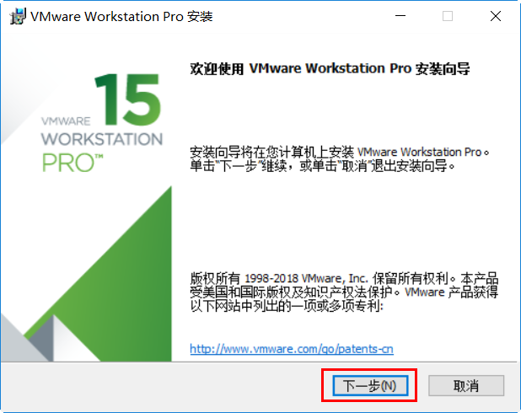

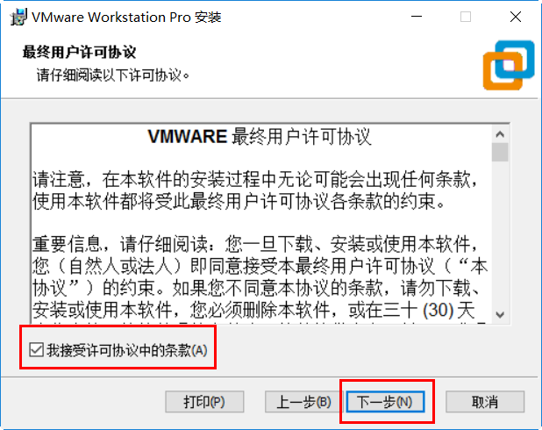

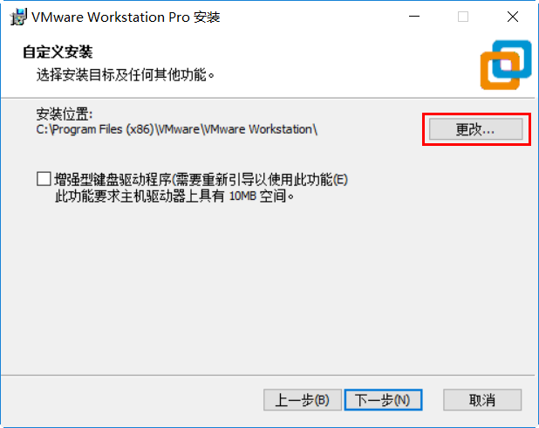

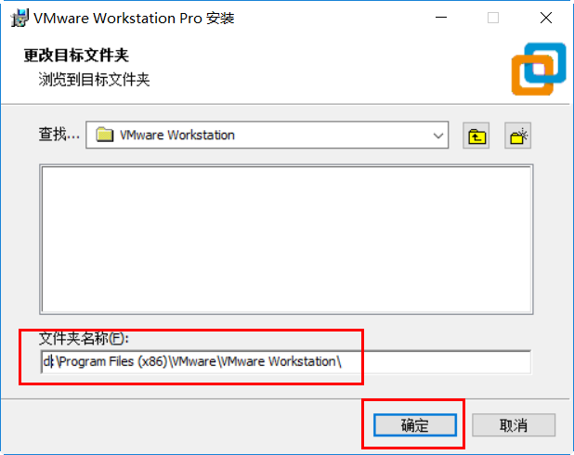

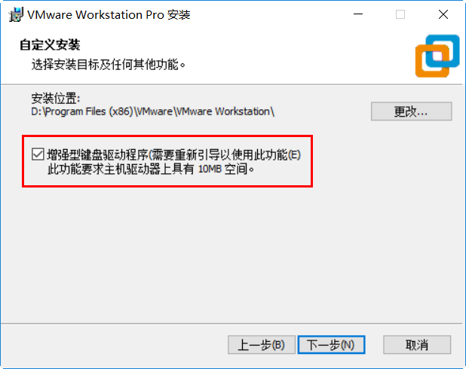

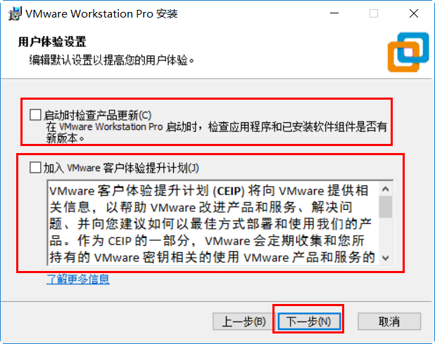

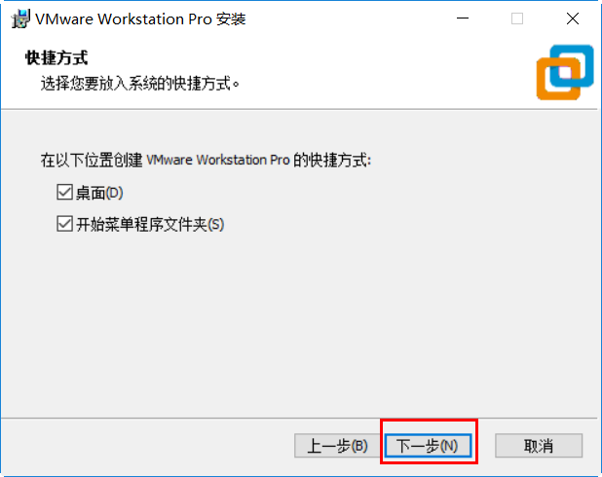

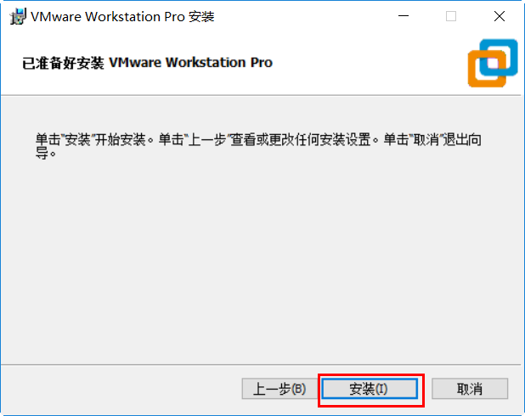

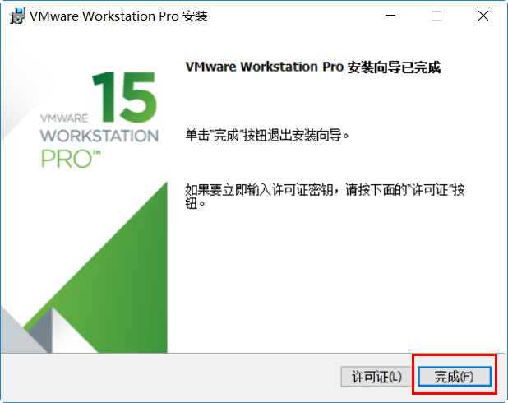

Vmware12.0版本序列号:

5A02H-AU243-TZJ49-GTC7K-3C61N

VY1DU-2VXDH-08DVQ-PXZQZ-P2KV8

VF58R-28D9P-0882Z-5GX7G-NPUTF

YG7XR-4GYEJ-4894Y-VFMNZ-YA296

VMware Workstation Pro 14 激活许可证

FF31K-AHZD1-H8ETZ-8WWEZ-WUUVA

CV7T2-6WY5Q-48EWP-ZXY7X-QGUWD

VMware Workstation Pro 15 激活许可证

UY758-0RXEQ-M81WP-8ZM7Z-Y3HDA

VF750-4MX5Q-488DQ-9WZE9-ZY2D6

UU54R-FVD91-488PP-7NNGC-ZFAX6

YC74H-FGF92-081VZ-R5QNG-P6RY4

YC34H-6WWDK-085MQ-JYPNX-NZRA2

激活VMware软件

